คุณลักษณะเฉพาะ
ชุดเครื่องมือส่องหลอดลม
RI-MODUL F.O. LARYNGOSCOPE SET, LED 3.5V
MCINTOSH BLADE NO.2,3,4 (RIE-8142)
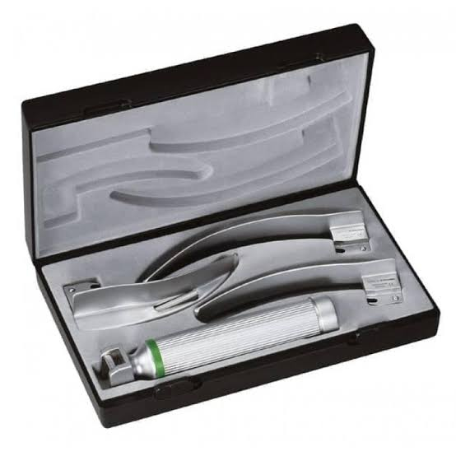
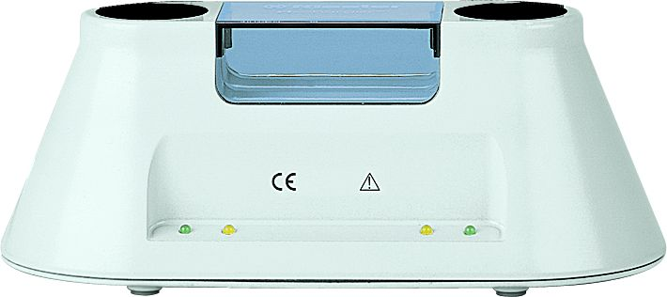
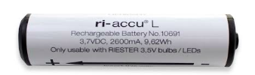

วัตถุประสงค์การใช้งาน
เป็นชุดเครื่องมือสำหรับส่องตรวจหลอดลม

คุณสมบัติทั่วไป
- เป็นชุดเครื่องมือส่องตรวจหลอดลมให้แสงสว่างโดยระบบ FIBER OPTIC
- มีถ่านชาร์จและแท่นชาร์จในชุด
- ใช้กับถ่านชาร์จ หรือ ถ่านอัลคาไลน์ขนาดกลาง (SIZE C) 2 ก้อน

คุณลักษณะทางเทคนิค
- หลอดไฟเป็นหลอด LED 3.5 V ให้แสงสีขาวสว่าง ไม่ร้อน อายุใช้งานนาน ติดอยู่ในด้ามถือ (HANDLE)
- แสงสว่างจะส่องผ่านแผ่นส่องตรวจโดยระบบ Fiber Optic สวิทซ์จะทำงานเมื่อประกอบแผ่นส่องตรวจ (Blade) เข้ากับด้ามถือ (Handle)
- ท่อนำแสง สามารถถอดเปลี่ยน ทำความสะอาดได้
- ด้ามถือเป็นโลหะชุบโครเมียม และแผ่นส่องตรวจเป็น Stainless steel
- แผ่นส่องตรวจสามารถ autoclaved ที่ 134 ° C เป็นเวลา 5 นาที
- ด้ามถือสามารถถอดได้ 2 ข้าง ทั้งหัวและท้ายเพื่อสะดวกในการเปลี่ยนถ่านและหลอดไฟ
ฝาปิดเป็นแบบเกลียวหมุนปิดสนิทใช้งานง่าย สะดวกในการทำความสะอาดและดูแลรักษา
- สามารถใช้ประกอบกับชุดส่องตรวจหลอดลมที่เป็นผลิตภัณฑ์มาตรฐานสากล ISO 7376 ได้ทุกยี่ห้อ
- แผ่นส่องตรวจแบบ Fiber Optic ในชุดมาตรฐานมีให้เลือกใช้ 3 ขนาด
8.1 แผ่นส่องตรวจแบบโค้ง เบอร์ 2 จำนวน 1 อัน
8.2 แผ่นส่องตรวจแบบโค้ง เบอร์ 3 จำนวน 1 อัน
8.3 แผ่นส่องตรวจแบบโค้ง เบอร์ 4 จำนวน 1 อัน
- แท่นชาร์จ รุ่น ri-charger® L
9.1 สามารถชาร์จถ่านได้ 2 ที่พร้อมกัน สามารถใช้ได้ทั้งด้ามกลาง (SIZE C) และด้ามเล็ก (SIZE AA) (ใช้ Adapter)
9.2 แท่นชาร์จมีไฟแสดงสถานะ การชาร์จ คือ สีเหลือง กำลังชาร์จ สีเขียว คือ ประจุเต็ม
9.3 แท่นชาร์จ มีอุปกรณ์ยึดติดกับผนังได้
- ถ่านชาร์จไฟได้ รุ่น ri-accu® L เป็นชนิด ลิเทียมไอออน (Li-ion) ชาร์จได้ไม่น้อยกว่า 1,000 ครั้ง

อุปกรณ์ประกอบ
1. แท่นชาร์จ ri-charger® L จำนวน 1 ชุด
2. ถ่านชาร์จไฟได้ ri-accu® L จำนวน 1 ก้อน
3. กล่องเก็บอุปกรณ์ จำนวน 1 ใบ

เงื่อนไขเฉพาะ
- รับประกันคุณภาพด้ามและแผ่นส่องตรวจเป็นเวลา 1 ปี แบตเตอรี่ 6 เดือน จากการใช้งานปกติ
- เป็นผลิตภัณฑ์ Rudolf Riester GmbH ประเทศเยอรมันนี
- ผลิตได้มาตรฐาน EC , ISO7376 , ISO13485

